## Sistemas de Informação

**Daniel Makoski**

DESENVOLVIMENTO COM REACT

Três de Maio

2024

Relatório de aula pratica – Desenvolvimento com React

]Trabalho apresentado à Universidade UNOPAR, como requisito parcial para a obtenção de média semestral nas disciplinas norteadoras do semestre letivo.

**Unidade: U2 _ FUNDAMENTOS DO REACT: COMPONENTES E EVENTOS**

**INTRODUÇÃO**

Descrição do Componente

O componente FormularioEmail utiliza Formik para gerenciar o estado do formulário e Yup para validar o campo de e-mail. O formulário exibe uma mensagem de erro quando o e-mail inserido é inválido ou quando o campo é deixado vazio.

Funcionalidades Implementadas

Campo de Email: Permite a entrada de um e-mail.

Validação de E-mail: Utiliza Yup para verificar se o e-mail está no formato correto e se o campo é obrigatório.

Feedback ao Usuário: Exibe mensagens de erro abaixo do campo de e-mail quando a validação falha.

Segue códio;

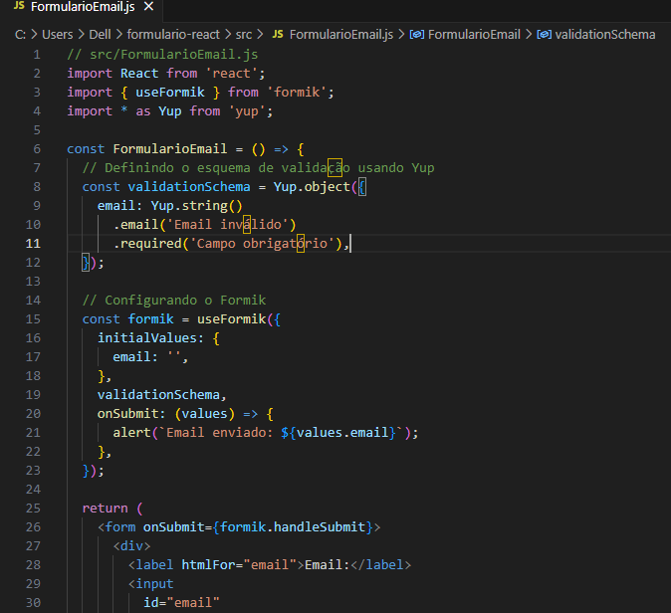

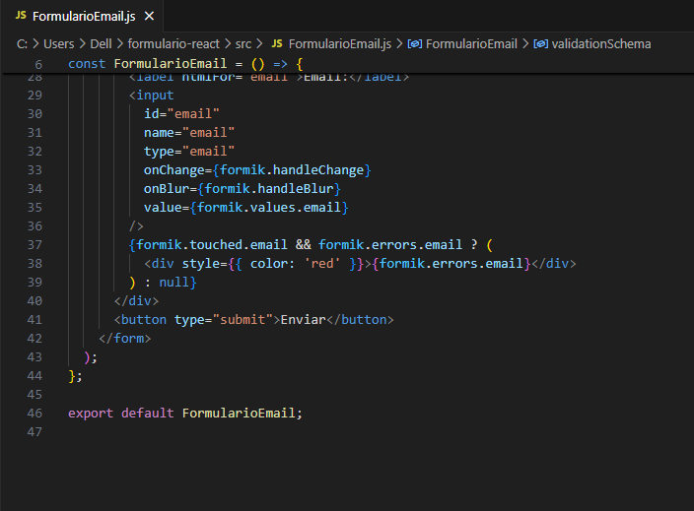

Sv Node;

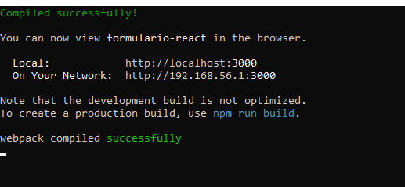

**CONCLUSÃO**

Neste projeto, desenvolvemos um formulário simples em React para coletar endereços de e-mail, utilizando as bibliotecas Formik para gerenciamento de estados e Yup para validação de entradas. O formulário foi projetado para fornecer feedback imediato ao usuário, exibindo mensagens de erro quando o e-mail inserido não é válido ou quando o campo é deixado em branco.

A implementação prática nos permitiu entender melhor como gerenciar formulários em aplicações React, a importância da validação de dados para garantir a integridade das informações e como proporcionar uma experiência de usuário mais robusta através de feedback visual. Este projeto não apenas solidificou conhecimentos em React, mas também enfatizou as boas práticas de desenvolvimento, como modularização e reutilização de componentes.

Com isso, o projeto demonstra a capacidade de criar interfaces interativas e responsivas, fundamentais no desenvolvimento de aplicações web modernas.

**REFERÊNCIAS BIBLIOGRÁFICAS**

REACT. Criando um novo aplicativo React. [S.l.: s.n.], [s.d.]. Disponível em: https://ptbr.legacy.reactjs.org/docs/create-a-new-react-app.html. Acesso em: 26 jun. 2024.

FORMIK. Tutorial Formik. [S.l.: s.n.], [s.d.]. Disponível em: https://formik.org/docs/tutorial. Acesso em: 26 jun. 2024.

HICKS, Brad. Yup: validações no React de uma forma muito simples. Medium, [s.d.]. Disponível em: https://bradhick.medium.com/yup-valida%C3%A7%C3%B5es-no-react-deuma-forma-muito-simples-700c039114e3. Acesso em: 26 jun. 2024.